Afleveringsopgave - Svømmestævne

# Use case diagram

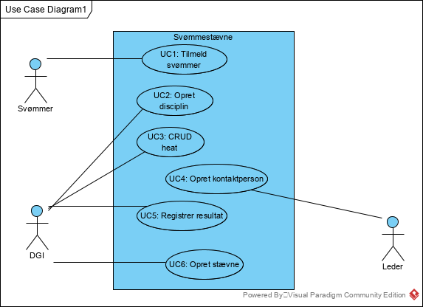

# Use case beskrivelse

|  |  |  |
| --- | --- | --- |
| **Use case id og navn** | UC1: ”Tilmeld svømmer” | |
| **Hændelse** | En svømmer vil tilmelde sig til et kommende stævne | |
| **Kort beskrivelse** | I systemet skal man kunne tilmelde sig selv direkte ifht. hvem man er, hvilken klub man er fra, og hvilke discipliner man gerne vil deltage i. | |
| **Aktører** | Svømmer | |
| **Relaterede use cases**  (includes og extends) |  | |
| **Interessenter** | Svømmer, DGI | |
| **Præbetingelse** | Svømmeren er med i en svømmeklub | |
| **Postbetingelse** | Svømmeren er blevet tilmeldt til stævnet | |
| **Normalforløb** | **Aktør** | **System** |
|  | 1. Svømmer tilgår hjemmeside for tilmeldelse. 2. Skriver hvilken klub man tilhører. 3. Vælger hvilke discipliner man gerne vil deltage i. | 1,1 Hjemmeside for stævnet findes frem, hvori det er muligt at vælge hvilken klub man tilhører.  2,1 Valgmuligheder af discipliner fremgår.  3,1 Tekstboks med teksten ”Din tilmelding er hermed registreret” |
| **Alternativt forløb** |  | |